

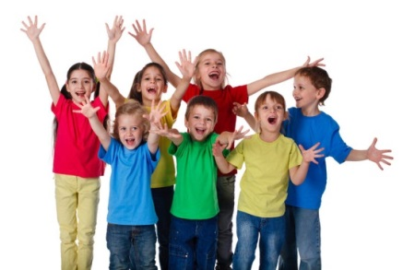
«Здравствуй!»
28 октября 2015 № 2
_____________________________________________________

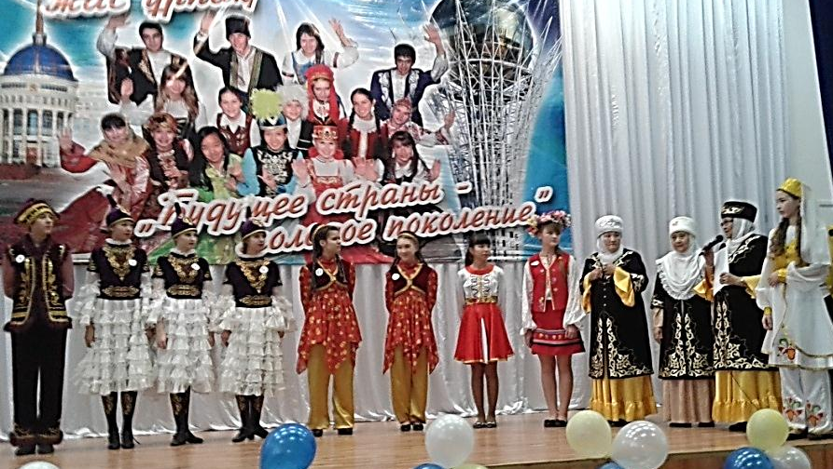
ПОЛИЯЗЫЧНОЕ ОБРАЗОВАНИЕ – ВАЖНЕЙШАЯ СТРАТЕГИЯ РАЗВИТИЯ КАЗАХСТАНА
Поликультурное образование в Республике Казахстан на сегодняшний момент является одним из главных направлений в системе образования. Именно образование является важнейшим этапом в процессе формирования и развития поликультурной личности.
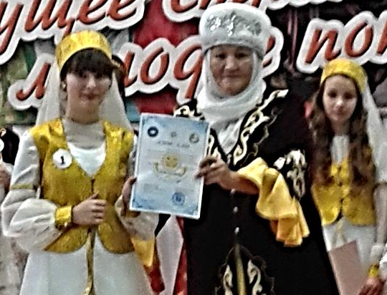
По мнению Президента Н.Назарбаева "...Казахстан уникален и силен своей многонациональностью. На его земле сформировалось уникальное поликультурное пространство. Евразийские корни народов Казахстана позволяют соединить восточные, азиатские, западные, европейские потоки и создать уникальный казахстанский вариант развития поликультурности".

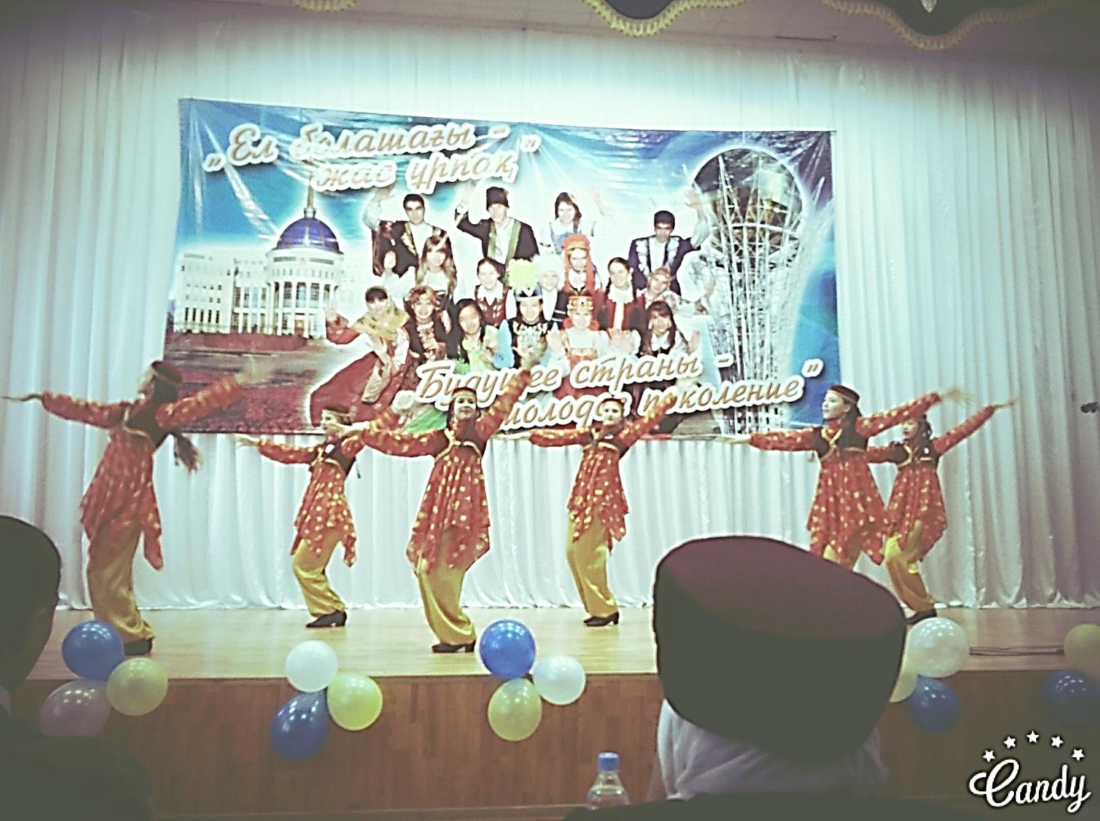

Городской конкурс «Мың бала»
В рамках Послания президента в стенах нашей школы был проведен конкурс «Мың бала». В нем приняли участие учащиеся 7-9 классов. Ребята показали свое знание государственного языка в песнях, стихотворениях, викторине. Гостями были представители Ассамблеи народов Казахстана. Они выбрали победителей конкурса. Лучшими стали ученики 8 «Б» класса: Герасимов Владислав, Кирсанова Юлия. Ученица 7 «В» класса Латыпова Карина получила путевку для участия в областном туре конкурса «Мың бала».

Учитель казахского языка Жанакиева А.А.

Самый яркий праздник октября

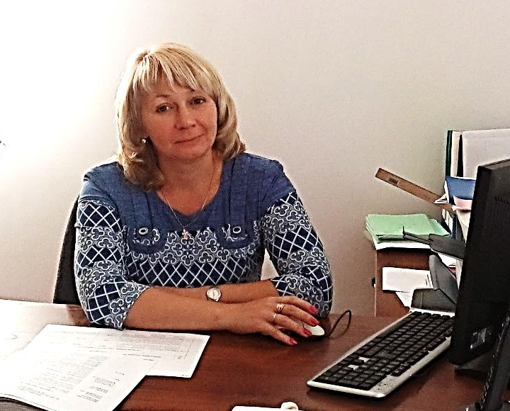
С Днём учителя, коллеги!

В этот день октябрьский осенний
Поздравить от души мы Вас спешим,
Вам пожелать в работе вдохновенья,
Кусочек радости Вам подарить хотим.

Желаем мы Вам счастья и везенья,
Лишь благодарных Вам учеников,
Отличного всегда Вам настроения,
И в Вашу честь похвальных песен и стихов!
Ваши ученики

Наш
калейдоскоп:

Ба! Знакомые все лица…

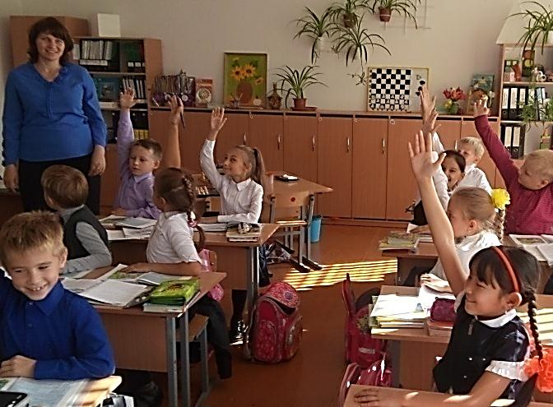
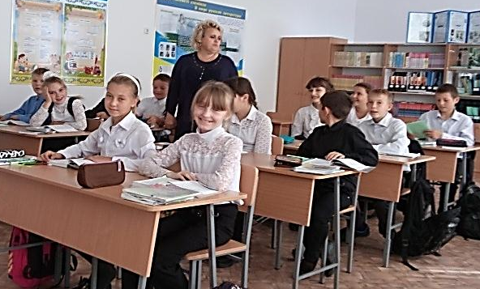

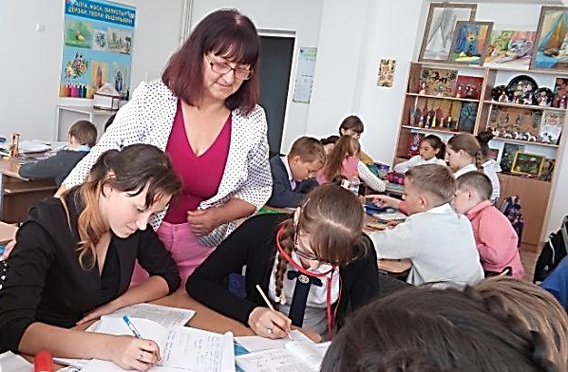
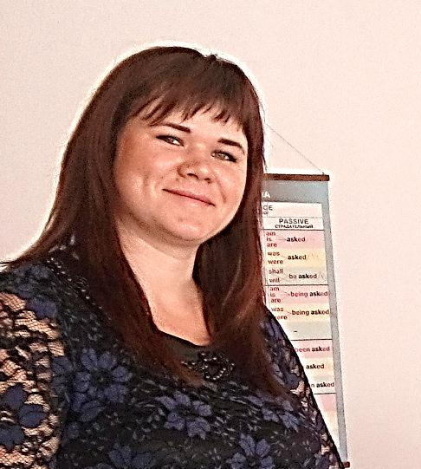
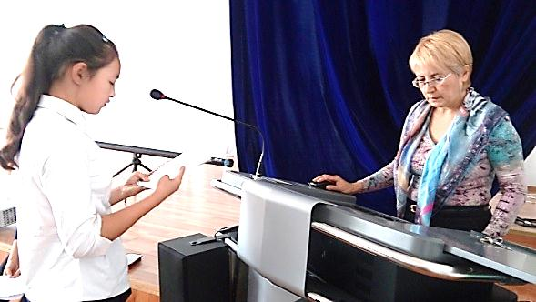

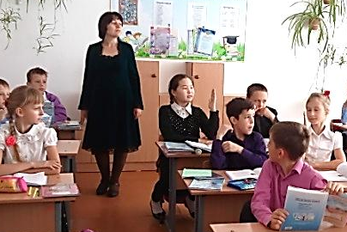

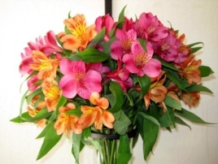

Наш 5 «А» класс

Мы перешли в среднее звено. В пятом классе учиться сложно. Но я учусь хорошо и помогаю одноклассникам. Наш класс очень дружный.
Фатима Тайшоланова, 5 «А»

Говорят пятиклассники
Мы пятиклассники!

Мы учимся в пятом классе.
Вначале было трудно, мы
терялись. Но с нами всегда
наш классный руководитепь
Щербакова Н.В. Она и
поддержит, и поможет.
Теперь нам очень нравится ходить по разным кабинетам и получать знания. У нас появились новые предметы и учителя. У каждого из нас свои обязанности – и это нам тоже нравится. Мы провели праздник для первоклассников и праздник осени. Нам всё нравится!
Елена Павлюк, 5 «В»

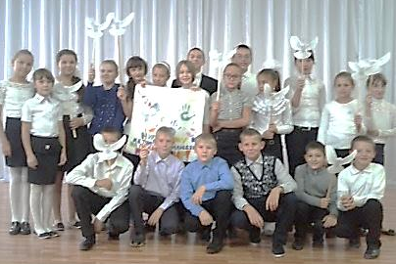

Посвящение в читатели
В библиотеке состоялся праздник книги.
В гости к первоклассникам пришли сказочные персонажи, провели испытание
малышей и посвятили их в читатели.

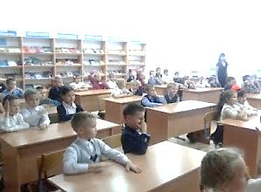
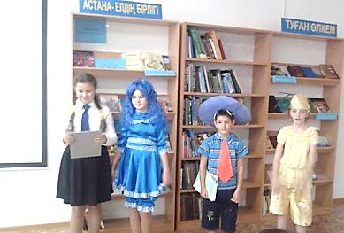

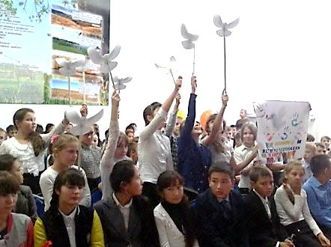

День мира

Соревнования по баскетболу
В нашей школе прошли
соревнования по баскетболу
между пятыми классами.
Мы старались вовсю, но, к
сожалению, проиграли.
Было очень обидно.
Некоторые девочки даже
плакали. Но в следующий раз наберёмся мастерства и выиграем.
Елена Павлюк,5 «В»

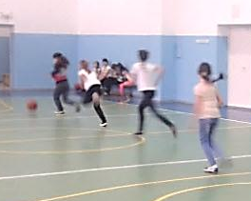

В школе прошла акция ко Дню мира. Мы выучили стихотворение, нарисовали плакат, вырезали бумажных голубей – символ мира.
5 «В»

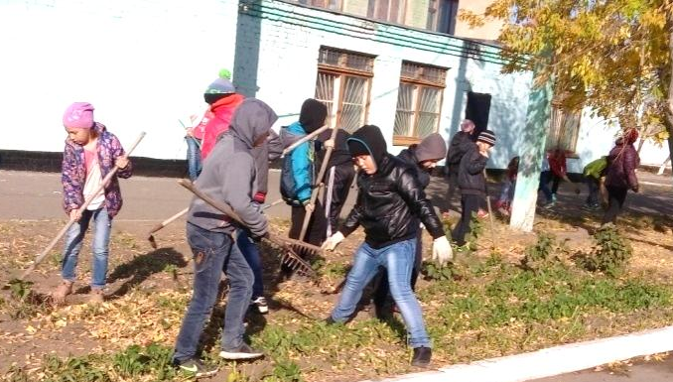
Даёшь
субботник !

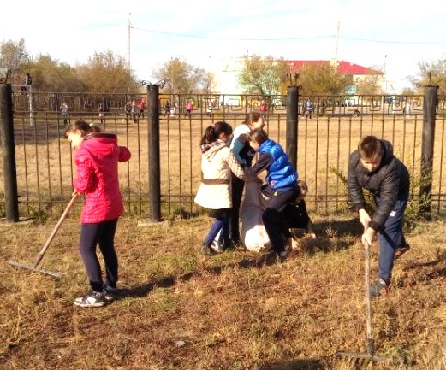
Важно перед зимой почистить свой дом. Поэтому вся школа вышла на последний субботник. За каждым классом закреплён участок. Мы работали рядом с футбольным полем. Сгребали старую траву и убирали разный мусор. Все работали хорошо. Мы устали, но довели дело до конца.
Теперь приятно смотреть на чистый школьный двор.
Роман Пейхвассер, 6 «В»

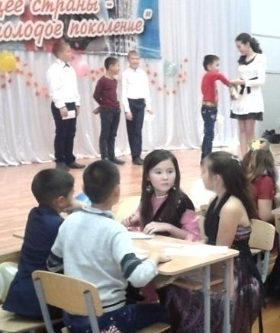
Осенний бал
Двадцать первого октября у нас был осенний бал.
конкурсы на логику , скорость, знания – было интересно.
Мы везде участвовали и получили две грамоты.
Всем нам очень понравился осенний бал !

Алевтина Каткова, 5 «В»

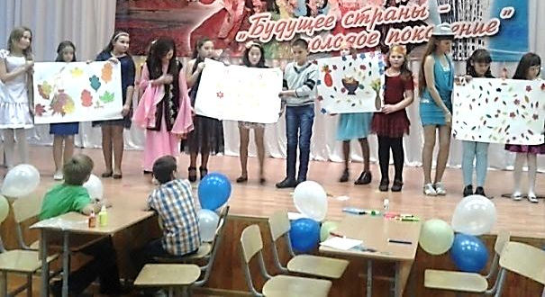

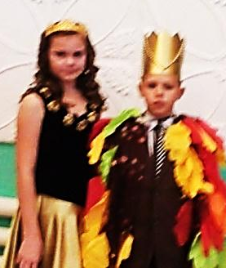

Король и королева 6 «Б»
По традиции на осеннем балу выбирают короля и королеву осени. От нашего класса выступали Воробьёва О. и Теребецкий Я. У королевы было красивое платье: золотистая юбка , а на чёрном лифе пять золотых роз . Король был в разноцветном плаще. Оля и Яша заняли первое место.
Юлианна Черанёва, 6 «Б»
Осень
Вновь осины загораются
Золотым костром.
Кружась, листья опускаются,
Стелются ковром.
Птицы петь перестали,
Улетели на юг.
Дни короткими стали.
Все пустеет вокруг

Засыпает природа
Тихим, ласковым сном.
А я сижу и скучаю
За дождливым окном.
А потом по тропинкам,
По лесным поброжу.
Полюбуюсь рябинками
И осенний букет соберу.

Кристина Осадчая, 6 «Б»

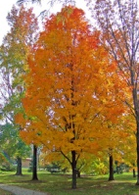
Эта работа стала лучшей на конкурсе
заметок в газету.
До свидания, осень!

Осень в этом году была тёплой и красивой.
Ей посвятили школьный вечер. Мы с удовольствием пели песни, танцевали, рисовали плакаты, играли, участвовали в конкурсах. Девочки надели красивые платья и были похожи на саму осень. Осенний праздник понравился всем.
Сабина Ахметова. 5 «А»

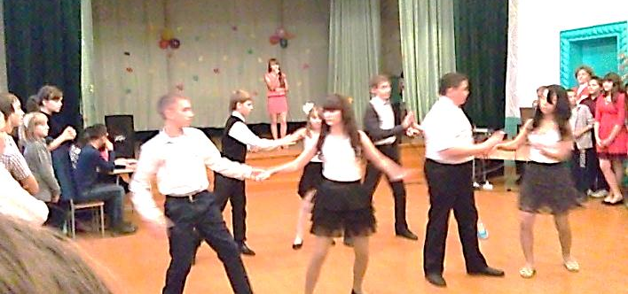
Осень – чудесная пора
На конкурс, следуя традиции нашего класса, мы подготовили классический танец «Осенний блюз». Этот номер многим понравился. Мы получили второе место.
Карина Латыпова, 7 «В»

Прошла «Акбота». Ребята показали знания по трём предметам: русскому языку, математике и биологии. Из нашего класса участвовали . Мы думаем, что они победят.
Кристина Юрченко, 7 «Б»

Я давно занимаюсь танцами.

Когда нашему классу нужно подготовить танцевальный номер, я предлагаю свои умения. Так на осенний бал мы выучили замечательный танец.
Кристина Маслова, 8 «В»

Газету подготовили: Петрова В.Д.,

